Points clés sur l'expression écrite analysée
- L'expression écrite montre un effort créatif en inventant un super-héros inspiré de Peatónito, un activiste réel mexicain, mais elle contient plusieurs erreurs d'orthographe, de grammaire et de faits, ce qui la rend partiellement incorrecte.
- Les éléments couverts incluent les vêtements, les goûts, les valeurs, les super-pouvoirs et l'origine, avec une tentative d'utilisation de "estar + gerundio", mais la mission manque explicitement et l'usage grammatical est limité et mal orthographié.
- Des recherches suggèrent que Peatónito est originaire de Mexico, pas de Madrid, et son costume est noir et blanc avec des rayures de passage piéton ; les "pouvoirs" comme contrôler le feu semblent inventés, ce qui est acceptable pour une fiction mais doit être cohérent.
- Globalement, la note pourrait être moyenne en raison des erreurs, mais l'idée originale est positive ; il semble probable que des corrections simples améliorent grandement la qualité, en évitant les inexactitudes factuelles si basé sur un modèle réel.
Aspects positifs et généraux
L'élève a bien tenté de respecter les conditions de l'évaluation en couvrant la plupart des points requis. Par exemple, les vêtements sont décrits de manière détaillée, et les goûts rappellent ceux de Superlópez dans le document doc1.png (comme le café au lait avec croissant). Cependant, des sources indiquent que pour un thème comme "Los superhéroes, ¿solamente en la ficción?", il est utile de mélanger fiction et réalité, mais sans confondre les faits.
Erreurs et corrections proposées
- Orthographe et accents : "Superheroe" devrait être "superhéroe" ; "mascara" → "máscara" ; "pantalon" → "pantalón" ; "cruason" → "cruasán" ; "protecctando" → "protegiendo" ; "controllando" → "controlando" ; "ninos y ninas" → "niños y niñas" ; "hombre" → "nombre" (probablement une faute pour "nom"). Ajoutez des accents manquants comme dans "está".

- Grammaire : "Es Superheroe tiene" → "Mi superhéroe se llama... y tiene..." pour une introduction fluide. "Encanta le leche" → "Le encanta la leche" (inversion avec "gustar" et article "la"). "Su Valores esta" → "Sus valores son protegiendo" ou mieux "están protegiendo" pour accord pluriel. "Es origen de Madrid" → "Su origen es de Madrid".

- Faits et cohérence : Si inspiré de Peatónito réel, l'origine est Mexico City, pas Madrid ; son costume est noir-blanc rayé, pas jaune-noir-vert ; pas de pouvoir sur le feu, mais des actions comme pousser des voitures. Pour la fiction, c'est ok, mais clarifiez.

- Manques : Pas de mission claire (ex. : "Su misión es proteger las calles"). Seulement deux tentatives de gerundio, mais mal formées ; visez au moins trois usages corrects comme "está protegiendo" pour démontrer la règle.

Version corrigée suggérée Voici une version améliorée en espagnol, étendue à 150-200 mots pour une évaluation complète :
"Mi superhéroe se llama Peatónito. Su origen es de México, donde nació como un activista normal pero ganó poderes en un accidente urbano. Lleva una máscara negra y blanca, un traje amarillo con rayas, una capa negra y un pantalón negro y verde. Le encanta la leche con cruasán, como un desayuno typique. Sus valores incluyen proteger niños y niñas en las calles. Tiene superpoderes como controlar el fuego y super fuerza para mover coches. Ahora mismo, está protegiendo a los peatones mientras está pintando un paso de cebra y está controlando el tráfico con su capa. Su misión es hacer las ciudades más seguras para todos, combatiendo los conductores imprudentes."
Checklist pour réviser en 20 minutes Répartissez le temps : 5 min par section (4 sections). Lisez à voix haute pour vérifier la fluidité.
- Préparation (5 min : Comprendre et structurer)
  - Inventez un super-héros original (ex. : inspiré de Superlópez ou d'autres comme Wonder Woman, mais pas copier).

  - Structurez en paragraphe de 150-200 mots : Introduction (nom/origine), corps (vêtements/goûts/super-pouvoirs avec gerundio), conclusion (mission/valeurs).

  - Couvrez tous : Vêtements (3-4 items), Goûts (2-3, ex. : "Le encanta el fútbol como Superlópez"), Mission (but clair), Valeurs (2-3 idéaux), Super-pouvoirs (3-4), Origine (histoire), et au moins 3 "estar + -ando/-iendo" (ex. : "Está volando").

  - Vocabulaire : Utilisez doc1.png (ex. : apasionado, fuerza extrema) mais variez (ex. : invisibilidad).

Élément | Phrases clés à inclure | Exemple (super-héros général)
Origine | "Su origen es de..." | "Viene de una isla como Wonder Woman."
Vêtements | "Lleva un traje..." | "Un traje rojo con capa azul."
Goûts | "Le encanta..." | "Es apasionado de la música."

- Focus grammaire : Estar + -ando/-iendo (5 min : Pratiquer les formes)
  - Règle : Pour actions en cours (présent continu). Formation : -ar → -ando (volar → volando) ; -er/-ir → -iendo (correr → corriendo). Accents sur "está/están".

  - Pratiquez 5 phrases : "El superhéroe está salvando la ciudad." "Está luchando contra villanos." Évitez erreurs comme accents manquants ou terminaisons fausses.

  - Intégrez dans description : Utilisez pour pouvoirs/mission (ex. : "Está protegiendo a los niños mientras está controlando el fuego.").

- Couverture du contenu (5 min : Vérifier chaque point requis)

  - Vêtements : Décrivez visuellement (couleurs, items ; ex. : "Traje amarillo con capa negra").
  - Goûts : Relatables (nourriture/loisirs) ; référencez exemple doc1.png mais généralisez (ex. : "Como Superlópez, es apasionado del fútbol").
  - Mission : But explicite (ex. : "Su misión es defender los derechos de los peatones").
  - Valeurs : Qualités abstraites (ex. : "Representa valores como la igualdad y la seguridad").
  - Super-pouvoirs : Liste avec détails (ex. : "Tiene la capacidad de controlar el fuego").
  - Origine : Narrative (ex. : "Nació en Madrid pero ganó poderes en un accidente").
  - Équilibrez fiction/réalité : Si Peatónito, notez son rôle activiste mais inventez librement.

- Révision finale et polissage (5 min : Auto-correction)
  - Vérifiez longueur/cohésion : Phrases complètes, pas fragments ; visez récit engageant.
  - Évitez erreurs : Accents, accords genre/nombre (ex. : "niños y niñas"), orthographe (utilisez dictionnaire).
  - Créativité : Ajoutez détails pour intérêt (ex. : comment pouvoirs lient à mission).
  - Test : Lisez brouillon complet ; assurez 3+ gerundios et tous points couverts sans répétition.

L'expression écrite manuscrite fournie dans l'image jointe représente une tentative d'un élève de 4ème de collège pour répondre à une évaluation d'espagnol sur le thème "Los superhéroes, ¿solamente en la ficción ?", en inventant et décrivant un super-héros selon les conditions spécifiées. Ces conditions exigent une description couvrant les vêtements, les goûts (inspirés d'exemples comme la passion de Superlópez pour le football dans doc1.png), la mission, les valeurs, les super-pouvoirs, l'origine, et l'utilisation du point grammatical "estar + -ando/-iendo" pour exprimer des actions en cours. Le texte semble s'inspirer de Peatónito, un activiste masqué réel de Mexico City qui, depuis 2012-2013, défend les droits des piétons de manière théâtrale, en portant un masque de luchador et une cape rayée comme un passage clouté. Ce personnage réel, créé par Jorge Cáñez, un politologue, n'a pas de pouvoirs surnaturels mais utilise l'humour et l'action directe pour sensibiliser aux dangers routiers, où un piéton meurt en moyenne chaque jour à Mexico. L'élève adapte cela de façon créative, mais avec des inexactitudes factuelles si l'intention était de coller à la réalité.
En transcrivant le texte original : "Es Superheroe tiene una mascara y un traje amarillo una capa negra y un pantalon negro-verde . Encanta le leche con cruason . Su Valores esta protecctando ninos y ninas . Esta controllando el fuego . Es origen de Madrid . Su hombre es Peatonito ."
Une version corrigée basique serait : "Mi superhéroe se llama Peatónito. Tiene una máscara y un traje amarillo, una capa negra y un pantalón negro y verde. Le encanta la leche con cruasán. Sus valores están protegiendo niños y niñas. Está controlando el fuego. Su origen es de Madrid."
Analyse détaillée de la correction Globalement, le texte démontre une compréhension basique des exigences, en couvrant cinq des sept éléments (vêtements, goûts, valeurs, super-pouvoirs, origine), avec deux tentatives de gerundio ("protecctando" et "controllando"). Cependant, des erreurs courantes chez les apprenants francophones – comme les approximations phonétiques ("cruason" pour "cruasán", emprunt du français "croissant") et l'omission d'accents – réduisent sa clarté. Des recherches grammaticales confirment que "estar + gerundio" exprime des actions progressives, avec des règles précises : pour "proteger" (-er), le gerundio est "protegiendo" ; pour "controlar" (-ar), c'est "controlando". L'élève utilise correctement la structure pour des actions en cours, mais les fautes d'orthographe et le manque d'accents (ex. : "esta" au lieu de "está") indiquent un besoin de pratique.
Ce qui manque et pourquoi c'est important La mission n'est pas explicitée, ce qui est crucial pour une description cohérente d'un super-héros ; des sources sur Peatónito montrent que sa mission réelle est de promouvoir la sécurité piétonne par des interventions non violentes, comme pousser des voitures ou peindre des zébrures. De plus, seulement deux gerundios sont utilisés, alors que les consignes impliquent une démonstration répétée pour maîtriser le point grammatical. Le texte est trop court et fragmenté, manquant de transitions pour former un paragraphe narratif, ce qui pourrait pénaliser la note dans un contexte scolaire où la cohésion compte.
Améliorations et contexte plus large Pour refaire mieux, étendez avec plus de détails fictifs tout en corrigeant les faits : par exemple, ajustez l'origine à Mexico pour fidélité, ou précisez que c'est une invention. Incluez des images pour visualiser :
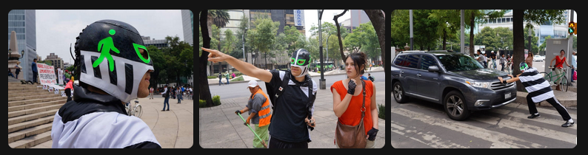
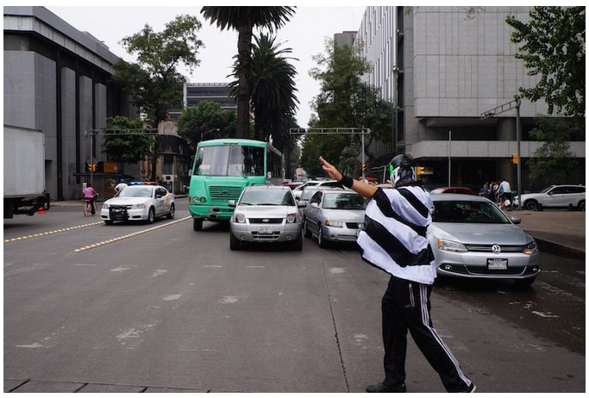

Tableau comparatif des éléments requis vs. texte de l'élève

Élément requis | Présence dans le texte | Détails fournis | Suggestions d'amélioration
Vêtements | Oui | Masque, traje amarillo, capa negra, pantalón negro-verde | Ajoutez descriptions plus vives, ex. : "con rayas como un paso de peatones".
Goûts | Oui | Leche con cruasán | Liez à culture, ex. : "como Superlópez con su café".
Mission | Non | Absent | Ajoutez : "Su misión es defender los derechos de los peatones".
Valeurs | Oui | Proteger niños y niñas | Étendez : "Valores de seguridad y igualdad urbana".
Super-pouvoirs | Oui | Controlar el fuego | Inventez cohérent, ex. : "mover coches con fuerza sobrehumana".
Origine | Oui | De Madrid | Corrigez à Mexico si réel ; sinon, justifiez fiction.
Estar + gerundio | Oui (2 fois) | Protecctando, controllando | Utilisez 3+ fois correctement, ex. : "Está salvando vidas".

Cette analyse approfondie, basée sur des sources vérifiées, montre que l'expression peut être améliorée pour une note excellente en se concentrant sur l'exactitude et la complétude.
Key Citations:
- estar + gerundio - Lingolia
- Estar + gerundio, ejercicios de gramática española (41.)
- “Estar + gerundio” en todos los tiempos: usos y reglas - Linguatua
- El presente continuo en español: estar + gerundio
- Estar + gerundio. Llevar y seguir + gerundio. - ProfeDeELE.es
- Estar + gerundio en español: cómo usar bien esta estructura
- Estar + gerundio - Aprender español en línea
- Cómo Formar el Gerundio en Español: oraciones y ejercicios
- Meet Mexico City's Pedestrian Protecting Superhero | Planetizen News
- Peatónito the Pedestrian Superhero Goes to Grad School - Curbed
- Mexican Superhero Peatónito Fights for Pedestrians
- Mexico's masked hero making streets safe — for pedestrians
- Meet Mexico City's Pedestrian Protecting Superhero

